УДК 613.7 : 316.628 (571.51)
ФОРМИРОВАНИЕ МОТИВАЦИИ К ЗДОРОВОМУ ОБРАЗУ ЖИЗНИ СРЕДИ НАСЕЛЕНИЯ Нижне-Ингашского района Красноярского края
Ковбаса С.Ю.
Красноярский государственный медицинский университет им. проф. В.Ф. Войно-Ясенецкого
Кафедра поликлинической педиатрии и пропедевтики детских болезней с курсом ПО
Научные руководители: к.м.н., доц. А.В. Гордиец, д.м.н., доц. Галактионова М.Ю.
Список литературы
- Основы формирования здоровья детей : сб. метод. указаний для обучающихся к практ. занятиям для специальности 060103.65 – Педиатрия (очная форма обучения) / сост. А.В. Гордиец, М.Ю. Галактионова, Е.И. Прахин [и др.]. – Красноярск : тип. КрасГМУ, 2015. – 266 с.
Актуальность. Формирование установки на ЗОЖ лежит в основе любой профилактической деятельности, многочисленных программ, направленных на повышение здоровья общества. Приобщение человека к ЗОЖ следует начинать сформирования у него мотивации здоровья. Мотивация здоровья формируется на базе двух важных принципов — возрастного, согласно которому воспитание мотивации здоровья необходимо начинать с раннего детства, и деятельностного, по которому мотив здоровья следует создавать через оздоровительную деятельность по отношению к себе, т.е. формировать новые качества путем упражнений.
Стиль здоровой жизни определяется разными мотивами. Назовем главные из них:
Мотивация самосохранения: человек не совершает того или иного действия, зная, что оно угрожает его здоровью и жизни.
Мотивация подчинения этнокультурным требованиям: человек подчиняется этнокультурным требованиям потому, что хочет быть равноправным членом общества и жить в гармонии с его членами. В течение длительной социальной эволюции общество отбирало полезные привычки, вырабатывало систему защиты от неблагоприятных факторов. Все это передавалось в определенном этносе от поколения к поколению в виде табу или традиций.
Мотивация получения удовольствия от здоровья: эта простая гедоническая (наслажденческая) мотивация, ибо ощущение здоровья приносит радость.
Мотивация самосовершенствования: выражается в осознании того, что, будучи здоровым, можно подняться на более высокую ступень общественной лестницы. Эта мотивация весьма существенна для выпускников средних и высших учебных заведений, когда необходимо быть конкурентоспособным, чтобы добиться высокого уровня общественного признания. У здорового выпускника больше шансов на успех.
Мотивация маневрирования: она сводится к тому, что здоровый человек сможет по своему усмотрению изменять свою роль и свое местоположение в сообществе. Здоровый человек может менять профессии, перемещаться из одной климатической зоны в другую, он чувствует себя свободным независимо от внешних условий.
Мотивация сексуальной реализации формулируется так: «Здоровье дает мне возможность для сексуальной гармонии». Сексуальная потенция мужчины и женщины находится в прямой зависимости от здоровья. А молодому человеку архиважно быть сексуально привлекательным.
Мотивация достижения максимально возможной комфортности, сущность которой сводится к тому, что здорового человека не беспокоит физическое и психологическое неудобство. Люди, у которых все мотивации одинаково значимы, встречаются крайне редко. Более того, непомерная озабоченность такого человека своим здоровьем дает повод задуматься: а не слишком ли он занят проблемами здорового образа жизни и не приобрела ли эта озабоченность болезненный характер?
Исследования показали, что старшеклассники, понимают ЗОЖ, в основном, как следование хорошо известным положениям: «Больше двигаться!», «Беречь нервы!», «Закаляться!», «Не пить!», «Не курить!», «Не употреблять наркотики!» и т.д. Однако перечисленные положения не стали для многих руководством в поведении. Это связано с тем, что, во-первых, рекомендации по ЗОЖ насаждаются в назидательной, категоричной форме и не вызывают у молодых людей положительных эмоций; во-вторых, сами взрослые редко придерживаются указанных правил в повседневной жизни; в-третьих, средства массовой информации в привлекательной форме рекламируют (культивируют) нездоровый образ жизни; курение сигарет и неумеренное употребление пива расцениваются как престижные атрибуты молодежной (и не только молодежной) субкультуры. В связи с этим формирование мотивации ЗОЖ у школьников требует усилий. Поскольку эффект этих усилий проецируется на будущее и не каждый в состоянии решить эту задачу самостоятельно, необходима нацеленность системы воспитания и образования на формирование у учащихся культуры здоровья. Начинать надо с формирования установки на ЗОЖ.
Создать установку (готовность) на ЗОЖ еще недостаточно. Главное — реализовать ее.
Справиться с этими трудностями поможет следование простым рекомендациям:
Ставьте перед собой конкретные, реальные цели. Прежде всего, определите, чего именно в отношении вашего здоровья вы хотели бы добиться. Поставьте перед собой реальную цель. Ее достижение придаст вам уверенность, необходимую в дальнейшем. Будьте готовы к тому, что достижение цели требует времени. Будьте оптимистами, помните, что совершенство — в принципе недостижимая цель.
Вознаграждайте себя. Один из важнейших законов психологии гласит, что закрепляется лишь тот вид поведения, за которым следует подкрепление.
Сделайте готовность к здоровому образу жизни устойчивой. Совместными усилиями это делать легче, поскольку в группе вы поддерживаете друг друга.
В соответствии с приказами Министерства здравоохранения Российской Федерации, пропаганда ЗОЖ вменяется в обязанность каждому медицинскому работнику. При этом используются методы устной, печатной, наглядной (изобразительной) и комбинированной пропаганды. Метод устной пропаганды — самый эффективный, популярный, экономичный, простой и доступный в организационном отношении. Он включает следующие средства пропаганды: лекции, беседы, дискуссии, конференции, кружковые занятия, викторины. Метод печатной пропаганды охватывает широкие слои населения. Его средства: статьи, санитарные бюллетени и листки, памятки, листовки, стенные газеты, журналы, буклеты, брошюры, книги, лозунги. Комбинированный метод — средство массовой пропаганды, одновременно воздействующее на слуховые и зрительные анализаторы.
Цель. Изучение научных подходов к стимулированию мотивации к здоровому образу жизни у детей и подростков, санитарно-просветительных методов работы с населением разных возрастов по вопросам мотивации к здоровому образу жизни. Подготовка программы патриотической акции для населения района и апробация ее на практике.
Материалы и методы. Изучены методы устной и печатной санитарно-просветительной работы. Проведено анкетирование школьников по вопросам здорового образа жизни. Проведено консультирование школьников 7-11 классов, родителей по вопросам формирования мотивации к здоровому образу жизни в населенных пунктах Нижне-Ингашского района Красноярского края (села Нижняя Пойма, Нижний и Верхний Ингаш, Кучерово, Павловка, Ивановка, Тины) в период 1-10 февраля 2016 года. Мероприятие организовано студенческим штабом КрасГМУ при поддержке администрации ВУЗа и Н-Ингашского района рамках проведения совместной патриотической акции «Снежный десант».
Результаты и выводы. В рамках акции «Снежный десант» проведено посещение 7 населенных пунктов на территории Н-Ингашского р-на Красноярского края. В каждом населенном пункте проводились встречи с населением, детьми 7-11 классов школ. В одиннадцати школах района студентами было проведено 49 лекций и семинаров по темам здорового образа жизни, профориентации, репродуктивному здоровью девочек и мальчиков, правильному питанию и физической активности, профилактике вредных привычек. Кроме этого были проведены тренинги по лидерству, самообороне и правилам оказания первой медицинской помощи. Также для школьников района проводились различные мастер-классы и флэшмобы. А после обеда бойцы отряда отправлялись в гости к ветеранам, нуждающимся в практической помощи. Убирали снег, кололи дрова, доставали воду, мыли полы. А вечером в доме культуры отряд проводил большую концертную программу для жителей всего села (фото 1, 2, 3).
По итогам работы отряд студентов был награжден благодарственным письмом главы Н-Ингашского района «За развитие и проведение социальной акции «Снежный десант». О работе отряда была опубликована статья в районной газете «Победа» и показан репортаж на телеканале «Енисей». Однако сами бойцы считают главной заслугой даже не это, а горящие глаза детей, улыбки учителей, благодарность ветеранов и незабываемые эмоции. По общему мнению бойцов отряда зимние студенческие каникулы прошли просто прекрасно, а проведенная акция видится теперь началом новой главы в истории студенческих штабов КрасГМУ. Команда патриотической акции благодарит за поддержку штаб студенческих отрядов, администрацию КрасГМУ и Н-Ингашского района, научных руководителей проекта доцентов Гордиец А.В. и Галактионову М.Ю. за оказанную помощь и надеется на продолжение акции в дальнейшем.
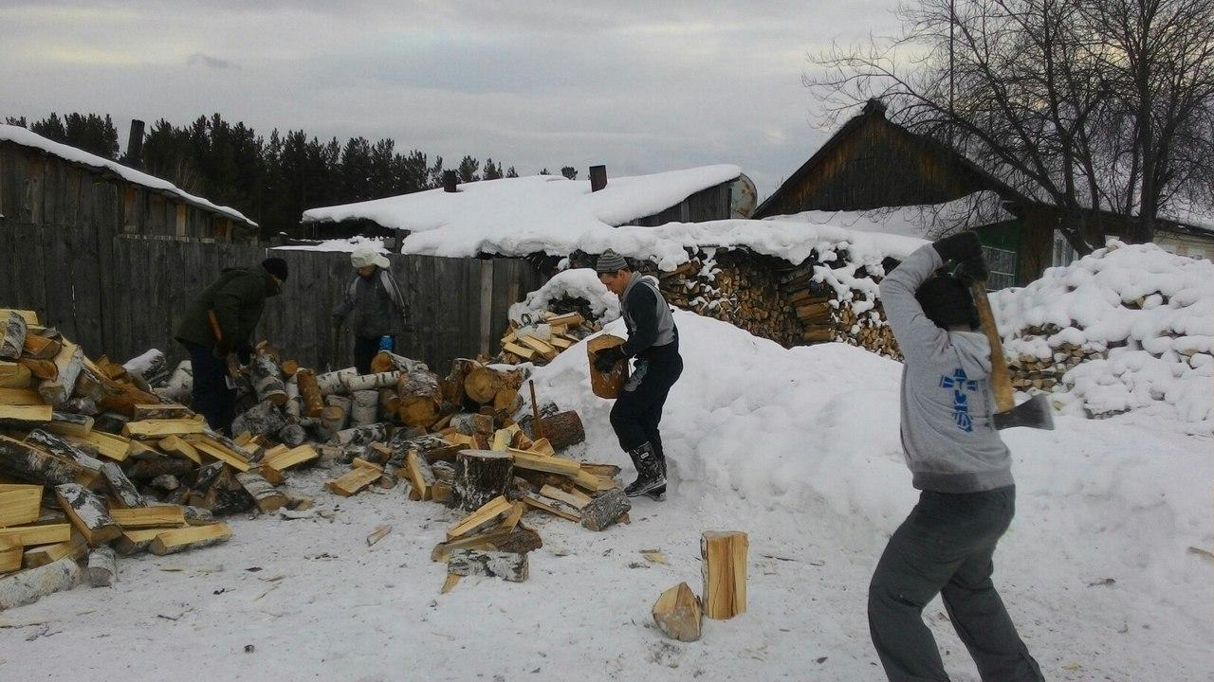
Фото 1. Проведение помощи ветеранам (колка дров).
Фото 2. Вечерний концерт в клубе.
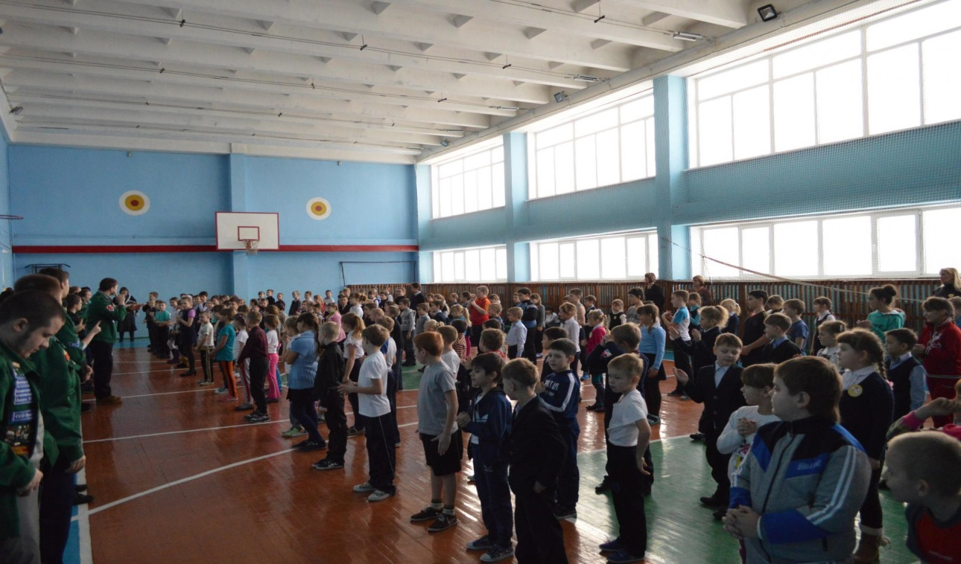
Фото 3. Урок здоровья в школе.

